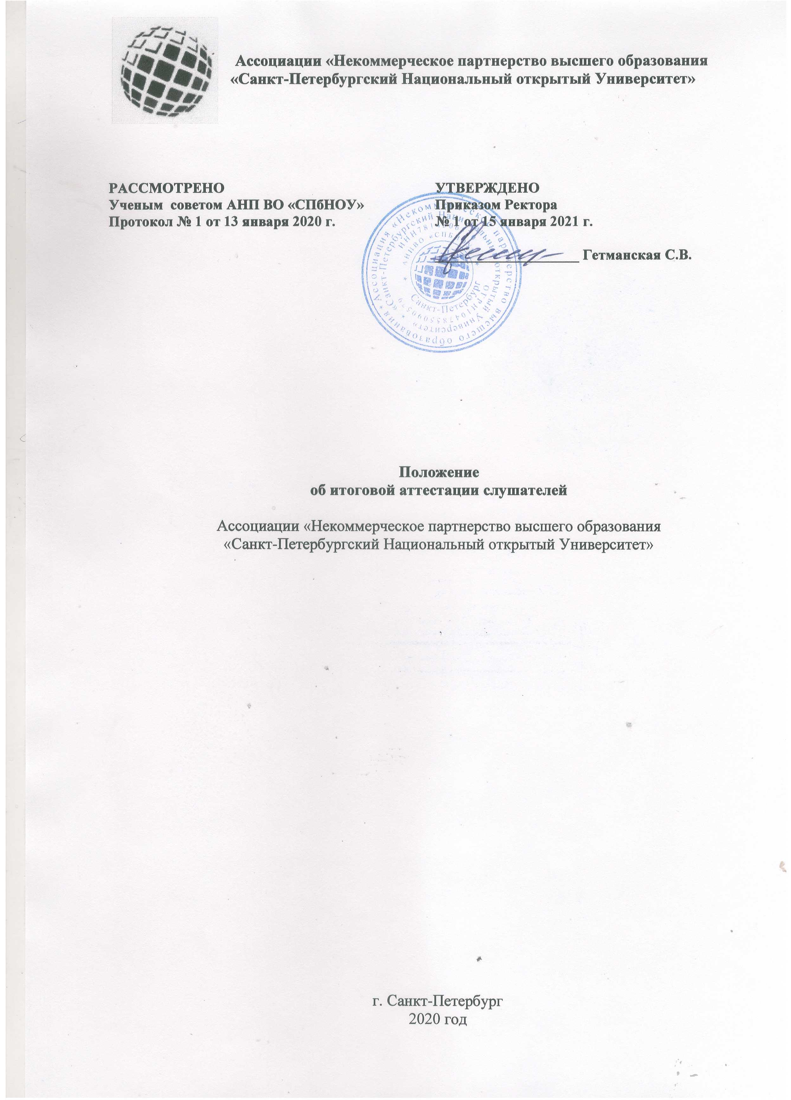

- Общие положения
- Настоящее Положение разработано в соответствии с Федеральным законом от 29 декабря 2012 г. N 273-ФЗ "Об образовании в Российской Федерации", приказом Министерства образования и науки Российской Федерации от 1 июля 2013 г. N 499 "Об утверждении порядка организации и осуществления образовательной деятельности по дополнительным профессиональным программам", Уставом, локальными актами Ассоциации «Некоммерческое партнерство высшего образования «Санкт-Петербургский Национальный открытый Университет» - АНП ВО «СПбНОУ» (далее - Университет).
- Итоговая аттестация слушателей, завершающих обучение по дополнительным профессиональным программам (далее - ДПП) повышения квалификации и профессиональной переподготовки, является обязательной. По результатам итоговой аттестации выдается документ о квалификации (удостоверение о повышении квалификации или диплом о профессиональной переподготовке) установленного Университетом образца.
- Итоговая аттестация может проводиться с использованием дистанционных образовательных технологий (ДОТ).
- При проведении итоговых аттестационных испытаний с применением электронного обучения, дистанционных образовательных технологий Университет обеспечивает идентификацию личности обучающихся.
- Итоговая аттестация слушателей, завершающих обучение по программам повышения квалификации, проводится в форме зачета. Итоговая аттестация слушателей, завершающих обучение по программам профессиональной переподготовки проводится в форме защиты итоговой аттестационной работы (ИАР) и осуществляется соответствующими итоговыми аттестационными комиссиями.
- Итоговая аттестация может проводиться по месту нахождения университета или на территории заказчика (в случае организации обучения на территории заказчика).
- Требования к итоговой аттестации слушателей
- Итоговая аттестация слушателей по программам профессиональной переподготовки проводится в форме защиты итоговой аттестационной работы (ИАР) и не может быть заменена оценкой уровня знаний на основе текущего контроля успеваемости и промежуточной аттестации слушателей.
- В процессе защиты ИАР наряду с требованиями к содержанию отдельных дисциплин должны устанавливаться также соответствие уровня знаний слушателей квалификационным требованиям.
- Перечень тем ИАР, а также критерии оценки знаний слушателей по результатам защиты ИАР разрабатываются и утверждаются Методическими рекомендациями по выполнению итоговых аттестационных работ.
- Критерии оценки знаний слушателей по результатам проведения итоговой аттестации разрабатываются и утверждаются Университетом.
- Дата и время проведения защиты ИАР доводится до сведения всех членов аттестационной комиссии и слушателей не позднее чем за 10 дней до итогового аттестационного испытания.
- К итоговой аттестации допускаются лица, завершившие обучение по ДПП профессиональной переподготовки и успешно прошедшие текущий контроль знаний и промежуточные испытания, предусмотренные учебным планом.
- К итоговой аттестации по программам повышения квалификации допускаются лица, освоившие весь объем учебного материала, предусмотренный учебным планом ДПП.
По результатам итоговой аттестации слушателей, завершающих обучение по программам повышения квалификации, оформляется ведомость (Приложение 1).
2.8. Выдача слушателям удостоверения о повышении квалификации или диплома о профессиональной переподготовке осуществляется при условии успешной сдачи итоговой аттестации.
  - В случае, если слушатель не может пройти итоговую аттестацию по уважительным причинам (болезнь, производственная необходимость и др.), которые подтверждены соответствующими документами, ему могут быть перенесены сроки прохождения итоговой аттестации на основе личного заявления.
  - Лицам, не прошедшим итоговую аттестацию без уважительной причины или получившим неудовлетворительную оценку, выдается справка об обучении, образец которой приведен в приложении 3.

- Аттестационная комиссия, порядок ее формирования и работы
- Аттестационная комиссия, осуществляющая итоговую аттестацию слушателей по ДПП профессиональной переподготовки в Университете, создается в целях:
- комплексной оценки уровня знаний слушателей с учетом целей обучения, вида ДПП профессиональной переподготовки, установленных требований к содержанию программ обучения;
- рассмотрения вопросов о предоставлении слушателям по результатам обучения права заниматься определенной профессиональной деятельностью и (или) присвоении квалификации;
- принятия решения аттестационной комиссии по результатам итоговой аттестации слушателей Университета.
- Аттестационные комиссии создаются для проведения итоговой аттестации по каждой ДПП профессиональной переподготовки.
- Аттестационная комиссия, осуществляющая итоговую аттестацию слушателей по программам профессиональной переподготовки, руководствуется в своей деятельности настоящим Положением.
- Состав Аттестационной комиссии утверждается локальным нормативным актом Университета.
- Аттестационную комиссию возглавляет председатель, который организует и контролирует ее деятельность, обеспечивает единство требований, предъявляемых к слушателям. Председателем аттестационной комиссии является представитель учредителя или преподаватели сторонних образовательных организаций по профилю осваиваемой слушателями программы.
- Аттестационная комиссия формируется из представителей работодателей, преподавателей Университета и преподавателей сторонних образовательных организаций по профилю осваиваемой слушателями программы. Количественный состав не должен быть меньше чем 5 человек, включая председателя, членов аттестационной комиссии, секретаря. Персональный состав аттестационной комиссии утверждается локальным нормативным актом Университета.
- Решение Аттестационной комиссией принимается на закрытых заседаниях простым большинством голосов членов комиссий, участвующих в заседании, и квалифицируется отметками "отлично", "хорошо", "удовлетворительно", "неудовлетворительно". При равном числе голосов голос председателя является решающим. Решение комиссий принимается непосредственно на заседании и сообщается слушателю.
- Результаты итоговой аттестации фиксируются в протоколе, который подписывает председатель, члены аттестационной комиссии, секретарь. В протоколе по результатам итоговой аттестации фиксируется оценка по четырехбальной системе (приложение 2).

- Критерии оценивания слушателей
- По итогам зашиты ИАР оценивание слушателя осуществляется по четырехбальной шкале в соответствии с нижеприведенными критериями.
- Требования к структуре, содержанию и оформлению ИАР изложены в Методических рекомендациях по выполнению итоговой аттестационной работы.
- Знания, умения и навыки обучающихся по программе профессиональной переподготовки определяются оценками «отлично», «хорошо», «удовлетворительно» и «неудовлетворительно».
- Оценка «отлично» ставится в том случае, если слушатель представил комиссии самостоятельно написанную ИАР, содержащую актуальные выводы о состоянии объекта исследования, в процессе защиты ИАР строит свое выступление последовательно, логично и терминологически грамотно, отвечает на вопросы на уровне самостоятельного рассуждения, не затрудняется с ответом при видоизменении вопроса, глубоко изучил источники и литературу, умеет самостоятельно излагать их содержание, делать обобщения и выводы.
- Оценка «хорошо» ставится в том случае, если слушатель представил комиссии самостоятельно написанную ИАР, содержащую актуальные выводы о состоянии объекта исследования, в процессе защиты ИАР строит свое выступление последовательно, логично и терминологически грамотно, отвечает на вопросы на уровне самостоятельного рассуждения, однако допускает некоторые неточности.
- Оценка «удовлетворительно» ставится в том случае, если слушатель представил комиссии ИАР, содержащую правильные выводы о состоянии объекта исследования, в процессе защиты ИАР допускает неточности в изложении материала, затрудняется применить знания к анализу современной действительности, недостаточно владеет навыками делать обобщения и выводы.
- Оценка «неудовлетворительно» ставится, если слушатель представил комиссии ИАР, не содержащую правильных выводов об изучаемом объекте, не знает значительной части программного материала, допускает существенные ошибки при его изложении.
Оценка объявляется слушателю после обсуждения аттестационной комиссии итогов защиты ИАР.
- Итоговая аттестация по программам повышения квалификации оценивается по системе «зачтено - не зачтено» и оформляется ведомостью (приложение 1)
V. Условия и порядок проведения апелляций
5.1. В целях обеспечения соблюдения единых требований и разрешения спорных вопросов при проведении итоговой аттестации и защиты прав слушателей в университете может создаваться апелляционная комиссия (далее - комиссия).
5.2. Комиссия формируется при условии подачи апелляции слушателем по результатам итоговой аттестации, проводимых университетом.
5.3. В состав комиссии могут включаться заместители ректора, председатель итоговой аттестационной комиссии, члены итоговой аттестационной комиссии, проректоры, преподаватели. Персональный состав апелляционной комиссии утверждается приказом ректора университета.
5.4. Комиссия осуществляет свою работу в период одного дня со дня подачи апелляции по результатам проведения итоговой аттестации. Место проведения апелляции объявляется комиссией дополнительно.
5.5. Комиссия принимает решение о соответствии выставленной оценки или о выставлении другой оценки (как в случае ее повышения, так и понижения) и оформляет протокол о принятом решении и доводит его до сведения слушателя (под роспись).
5.6. В целях выполнения своих функций комиссия вправе рассмотреть материалы итоговой аттестации, а также протоколы заседания итоговой аттестационной комиссии, сведения о лицах, присутствовавших на испытании, о соблюдении процедуры проведения итоговой аттестации и т.п.
5.7. Работу комиссии возглавляет председатель комиссии, в его отсутствии - заместитель председателя, назначенные приказом ректора.
5.8. Решения комиссии принимаются большинством голосов от списочного состава комиссии. В случае равенства голосов председатель комиссии имеет право решающего голоса. Работа комиссии оформляется протоколом, который подписывается председателем и всеми членами комиссии.
5.9. Право подачи апелляции имеют слушатели, участвовавшие в итоговой аттестации.
5.10. Основанием для проведения апелляции признается аргументированное письменное заявление по вопросам, связанным с выполнением ИАР и порядком проведения итоговой аттестации.
5.11. Апелляция подается слушателем лично в день объявления результатов итоговой аттестации. Повторная апелляция для слушателей не назначается и не проводится.
5.12. Слушатель имеет право присутствовать при рассмотрении апелляции. Рассмотрение апелляции не является пересдачей или повторным прохождением итоговой аттестации. Дополнительный опрос слушателей, внесение исправлений в работы и листы ответов не допускается. При рассмотрении апелляции по ИАР проводится повторная проверка работы слушателя.
5.13. В случае необходимости вносятся изменения оценки в экзаменационную ведомость слушателя и протокол заседания аттестационной комиссии. Решение апелляционной комиссии является окончательным и пересмотру не подлежит.
5.14. Протоколы комиссии вместе с заявлениями на апелляцию хранятся в личном деле слушателя.

VI. Заключительные положения
6.1. По результатам итоговой аттестации по программам повышения квалификации и профессиональной переподготовки слушатель имеет право подать письменное заявление об апелляции по вопросам, связанным с процедурой проведения итоговых аттестационных испытаний, не позднее следующего рабочего дня после объявления результатов итогового аттестационного испытания. Порядок рассмотрения апелляции организация устанавливает самостоятельно.
6.2. Настоящее Положение вступает в силу со дня утверждения его приказом ректора.
6.3. Изменения, дополнения, внесенные в Положение, утверждаются приказом ректора.

Приложение 1.

Ассоциация «Некоммерческое партнерство высшего образования
«Санкт-Петербургский Национальный открытый Университет»
________________________________________

ВЕДОМОСТЬ
итоговой аттестации

Дата________________ № ____________________

Программа повышения квалификации ______________________________________________________________________________
(наименование программы)

Объем программы ________________ час.
Срок обучения ___________________
Вид итоговой аттестации____________________________________________________________
(экзамен, зачет, ИАР)

№ пп. | Фамилия, имя, отчество | Оценка

Подпись преподавателя (ей) _____________________________ ________________________________
(подпись) (инициалы, фамилия)

_____________________________ ________________________________
(подпись) (инициалы, фамилия)

Приложение 2.

Ассоциация «Некоммерческое партнерство высшего образования
«Санкт-Петербургский Национальный открытый Университет»
Г. Санкт-Петербург

ПРОТОКОЛ №
заседания аттестационной комиссии
по приему защиты итоговой аттестационной работы
№____________________ « »__________20 г.
Комиссия в составе:
Председатель -
(фамилия, инициалы)
Члены комиссии: 1
2. _______________________________________
3. _______________________________________
Секретарь -
рассмотрел итоговую аттестационную работу слушателя_______________________________
________________________________________________________________________________
(фамилия, имя, отчество слушателя)
обучающегося по программе профессиональной переподготовки________________________
________________________________________________________________________________
на тему:

Руководитель итоговой аттестационной работы

В итоговую аттестационную комиссию представлены следующие материалы: итоговая аттестационная работа.
После сообщения слушателя о выполненной итоговой аттестационной работ ему были заданы следующие вопросы:
1.______________________________________________________________________________
2.______________________________________________________________________________
(фамилия члена комиссии, задавшего вопрос, и содержание вопроса)

ПОСТАНОВИЛИ:
1. Признать, что слушатель______________________________________________
(фамилия, имя, отчество)
выполнил(а) и защитил(а) итоговую аттестационную работу с оценкой ___________________

2. Выдать ____________________________________диплом о профессиональной переподготовке.

Председатель ________________________ __________________________________
(подпись) (фамилия, инициалы)

Члены комиссии: ________________________________________________________________________________
(подпись) (фамилия, инициалы)
________________________________________________________________________________
(подпись) (фамилия, инициалы)
________________________________________________________________________________
(подпись) (фамилия, инициалы)
Приложение 3

Ассоциация «Некоммерческое партнерство высшего профессионального образования
Санкт-Петербургский Национальный открытый Университет»
(АНП ВО «СПбНОУ»)
(лицензия серия 78Л02 №0001080, per. № 2141 от 06 сентября 2016 г.)
197183, г. Санкт-Петербург, ул. Сестрорецкая, 6
Телефон, факс (812) 430-14-01, тел: 8-92-930-20-81
веб-сайт: nouronline.ru, e-mail: pk®nouronline.ru

СПРАВКА
Настоящая справка выдана_________________________________________________________________
(фамилия, имя, отчество)
дата рождения «_____» ________ ______г., в том, что он (а) обучался (обучалась) в АНП ВО «СПбНОУ» и проходил (а) обучение по программе повышения квалификации/профессиональной подготовки «________________________________________________________________________________________________________________________________________________________________________________»
(наименование программы)
со сроком обучения с «______» ____________20___г. по «_____» ____________20_____г. и освоил (а) следующие дисциплины:

№ п/п | Наименование дисциплин/тем/блоков/модулей | Количество часов | Результат промежуточной аттестации

Приказ о начале обучения «______» ____________ 20_____г. №_____
Приказ об отчислении «______» ____________ 20_____г. №______

Ректор ___________________ С.В. Гетманская

Секретарь ___________________ Ю.И. Дугина

___________________________________________________________________________________

